# 第四章 SRAM编译器

本章以TSMC 28nm SRAM为例，选择六管单元作为设计方案，介绍了SRAM编译器，然后详细分析SRAM编译器的特征化（Characterization），提出预测三种仿真数据的方法，最后对预测的结果和预测方法进行了评价。

## 4.1 SRAM基本原理

### 4.1.1 SRAM架构

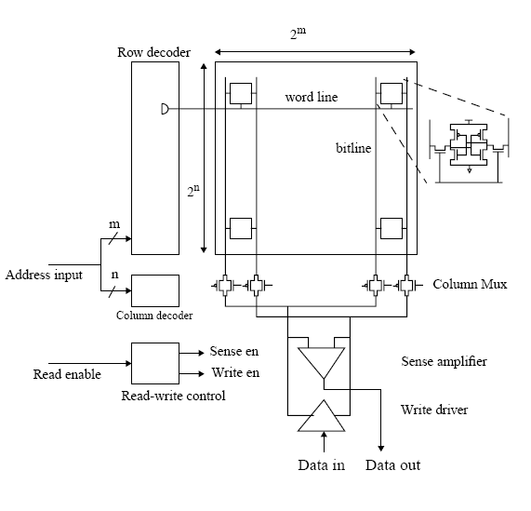TSMC 28nm SRAM架构如图4-1。

图4-1 SRAM电路框架图

SRAM即静态随机存取存储器，SRAM主要由存储单元阵列（Core Cell Array）、地址译码器（Decoder）、灵敏放大器（Sense Amplifier）、控制电路（Control circuit）和缓冲/驱动电路（FFIO）。

如上图4-1，存储单元阵列有2n行和2m列，分别表示存储阵列有2m根字线（Word line）构成，每个字深存储2n根位线（Bit line）。每个SRAM包含2m×2n个存储单元。每个存储单元与一根字线和两根反相的位线相连接，并通过它们进行对存储单元的读写操作。

译码器分为行译码器（Row decoder）和列译码器（Column decoder）。行译码器接收地址信号，选中一根字线触发阵列的一行，在进行读操作的时候，字线驱动位线，反相的位线通过灵敏放大器读出存储单元的数据。

通常为了节省功耗和减少数据读取时间，存储器中的字数会远远多于每个字存储的位数，这样会使得存储器变得长而窄，因为位线过长会增加数据访问的速度。

### 4.1.2 SRAM存储单元

图4-2 SRAM 6管单元原理图

图中所示为6管SRAM单元，存储单元使用一根字线（word）、两根反相的位线（bit和bit_b）。单元中包括了一对交叉耦合的反相器，并且每根位线链接了一个存取晶体管。一对互补的数据存储在交叉耦合的反相器上。如果数据受到轻微的干扰，由回路构成的正反馈将使数据恢复到VDD或GND。选中这个单元的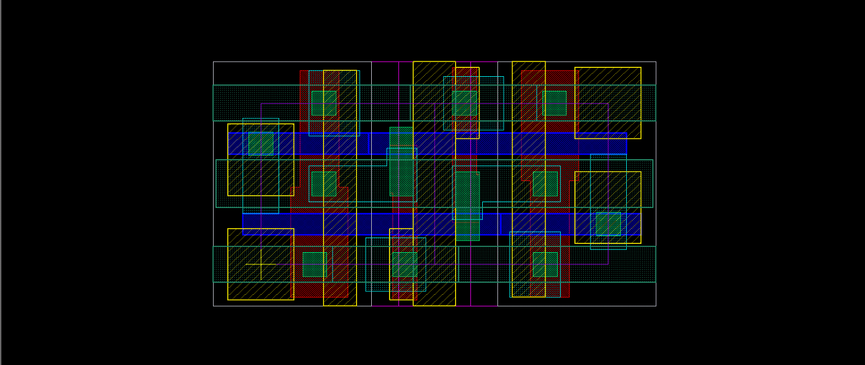字线就可以对这个单元进行读出或写入。

图4-3 TSMC 28nm 6管单元的版图

如图4-3为TSMC 28nm SRAM Compiler的存储单元的版图。

### 4.1.2 SRAM Compiler

常用SRAMs是全定制设计，全定制设计以存储器密度、速度、功耗和良率为主要设计目标，全定制设计需要相应较长的设计周期。能在较短时间内完成满足设计需求的SRAM，就意味着在高度竞争的市场中具有强有力的竞争力。SRAM Compiler就是一种解决方法，SRAM Compiler不仅能节约成本，而且能在很大程度的缩短设计周期。

SRAM Compiler是一种能生成不同存储器配置的计算机智能化程序。SRAM Compiler主要功能包括：产生存储器网表（netlist）、模拟最坏情况下读写路径以产生时序信息、为在原理图中取代SRAM而建立相应的符号、建立带有时序信息的模拟模型、产生对应SRAM的物理版图、建立电源栅结构等。通常SRAM Compiler用来为诸如门阵列或标准单元电路的专用集成电路（ASICs）生成存储器。

## 4.2 Memory Characterization

Characterization是SRAM Compiler重要的步骤，主要实现instance时序、功耗的数据的仿真和收集。主要通过自动生成test bench，进行仿真，数据检查和数据收集。Characterization减少了设计者的仿真时间，同时也可以减少一些人为的错误。

本课题SRAM采用单端口（Single Port），存储单元的存取端口可以由一个或多个，对于可读可写存储器，每个端口可以是只读、只写，或者是既可以读出也可以写入

表征主要可以实现时序和功耗的仿真数据收集。

本课题SRAM所采用的工艺是TSMC28nm的HPC+工艺版本，其SRAM Compiler提供以下功能：

同步读和写操作

列Mux选择最好的长宽比

完全自定义布局密度在0.9 V + - 10%

三个电源管理模式：Light Sleep，Deep Sleep，Shut Down以减少静态功耗

Bit write和Globol write可用的写操作

Extra margin control选项

特殊的测试模式外部旁路读写自定时电路

Redundancy冗余在修复有缺陷的细胞

### 4.2.1 时序

SRAM有三种工作状态：保持（Standby）、写入（Write）和读出（Read）。

SRAM的数据保持时，芯片使能信号CEB处于无效状态，无论其他信号是什么状态，都不会对存储单元进行任何操作。

SRAM读取数据的时候，

SRAM时序同标准单元时序类似，以Tcq为例。

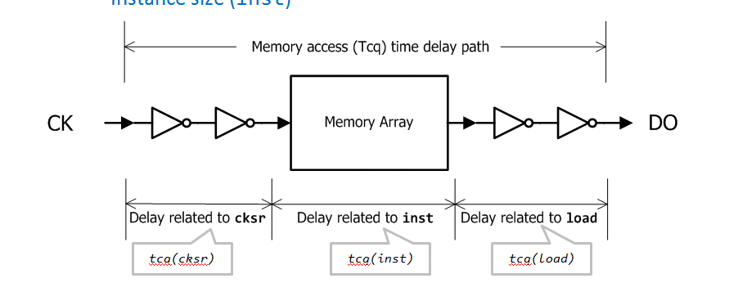 由公式可以看出，Tcq主要有三部分组成，cksr是Clock slew rate，load是output loading。

其中tcq(cksr)只取最小instance和最大loading时的值；tcq(inst)只取最大cksr和最大loading时的值，tcq（load）取最大cksr和最小inst的值。

这就使得仿真次数和时间得到很大程度的减少，其中CKSR取值分别为0.004、0.050、0.100、0.200、0.500、0.750、1.000；output loading取值分别为0.001、0.020、0.050、0.100、0.250、0.300、0.350。

每一个instance的每一个时序都有7×7的查询表。

#### 读操作时序

SRAM读操作时序如图，其中WEB为写使能，CK是时钟信号，CEB为片选中信号，A为地址信号，DO为数据输出信号。

|  |  |
| --- | --- |
| **Parameter** | **Symbol** |
| Read cycle time | Trc |
| Data access time at the CK rising edge | Tcq |
| Output data hold time after the CK rising edge | Toh |
| Address setup time before the CK rising edge | Tas |
| Address hold time after the CK rising edge | Tah |
| GWEB,WEB setup time after the CK rising edge | Tws |
| GWEB,WEB hold time after the CK rising edge | Twh |
| CEB setup time before the CK rising edge | Tces |
| CEB setup time after the CK rising edge | Tceh |
| Clock high/low pulse widths | Thpw/Tlpw |

#### 写操作时序

|  |  |
| --- | --- |
| **Parameter** | **Symbol** |
| Write cycle time | Twc |
| Address setup time before the CK rising edge | Tas |
| Address hold time after the CK rising edge | Tah |
| GWEB,WEB setup time after the CK rising edge | Tws |
| GWEB,WEB hold time after the CK rising edge | Twh |
| Input data setup time before the CK rising edge | Tds |
| Input data hold time after the CK rising edge | Tdh |
| CEB setup time before the CK rising edge | Tces |
| CEB setup time after the CK rising edge | Tceh |
| Output data invalid after the CK rising edge | Twdx |
| Output data valid after the CK rising edge | Twdv |
| Clock high/low pulse widths | Thpw/Tlpw |

#### 电源模式时序

|  |  |
| --- | --- |
| **Parameter** | **Symbol** |
| LS fall setup time before CK rises | Tflss |
| LS rise setup time before CK rises | Trlsh |
| DS fall setup time before CK rises | Tfdss |
| DS rise setup time before CK rises | Trdsh |
| DS rise to output hold previous data time | Tdsoh |
| DS rise to all output fall to logic ‘0’ delay | Tdsq |
| SD fall setup time before CK rises | Tfsds |
| SD rise setup time before CK rises | Trsdh |
| SD rise to output hold previous data times | Tsdoh |
| SD rise to all output fall to logic ‘0’ delay | Tsdq |

在Light sleep模式，SRAM可以在不到一个完整的时钟周期之内恢复（wake up），但其静态功耗也是三种模式中最大的；Shut down模式具有最少的静态功耗，但其恢复时间是三种模式中最长的；Deep sleep模式的静态功耗和恢复时间都是介于两者之间。

Instance配置

|  |  |
| --- | --- |
| **Word Range** | |
| Column Mux = 2 | 32，80，128，192，256，320，384，448，512 |
| Column Mux = 4 | 64，160，256，384，512，640，768，896，1024 |

|  |  |
| --- | --- |
| Bit range | |
| Column Mux = 2 | 8，24，48，72，96，120，144 |
| Column Mux = 4 | 8，12，24，36，48，60，72 |

共计126个instance

PVT

|  |  |
| --- | --- |
| Process | TT FG SG |
| Voltage | 0.72 0.81 0.9 0.99 1.08 |
| Temp | -40 25 125 |

以W32B8M2B1为例，当cksr = 0.004，load = 0.001，datasr = 0.004时，Tcq在45个corner下的值。

本课题分别从读操作时序、写操作时序和电源模式中选择20个时序，分别是Tcq、Toh、Troslp、Tfoslp、Tsdq、Tsdoh、Tdsq、Tdsoh、Tas、Tah、Tds、Tdh、Tceh、Tces、Tws、Twh、Thpw、Tlpw、Trc、Twc。

|  |  |  |  |
| --- | --- | --- | --- |
|  | FG1P08VN40C | TT0P9V25C | SG0P72V125C |
| Tcq | 0.2169 | 0.3015 | 0.4945 |
| Toh | 0.1824 | 0.2409 | 0.3753 |
| Troslp | 0.0100 | 0.0100 | 0.0113 |
| Tfoslp | 0.0100 | 0.0100 | 0.0100 |
| Tsdq | 0.2459 | 0.3445 | 0.5670 |
| Tsdoh | 0.2319 | 0.3197 | 0.5198 |
| Tdsq | 0.2459 | 0.3445 | 0.5670 |
| Tdsoh | 0.2319 | 0.3197 | 0.5198 |
| Tas | 0.0240 | 0.0359 | 0.0619 |
| Tah | 0.0350 | 0.0486 | 0.0775 |
| Tds | 0.0100 | 0.0100 | 0.0196 |
| Tdh | 0.0526 | 0.0698 | 0.1068 |
| Tceh | 0.0363 | 0.0509 | 0.0839 |
| Tces | 0.0609 | 0.0878 | 0.1475 |
| Tws | 0.0364 | 0.0550 | 0.1002 |
| Twh | 0.0526 | 0.0703 | 0.1097 |
| Thpw | 0.0655 | 0.0926 | 0.1517 |
| Tlpw | 0.1040 | 0.1500 | 0.2545 |
| Trc | 0.2548 | 0.3481 | 0.5620 |
| Twc | 0.2548 | 0.3510 | 0.5888 |

本课题中采用4个instance，他们分别是W32B8M2B1、W32B144M2B1、W512B8M2B1和W512B144M2B1。Instance的形状与阵列的大小密切相关，从版图中我们可以看出存储阵列几乎占据了SRAM版图98%的面积。4.1中讲到通常阵列会被设计成行数较少、列数较多的结构，因为位线的负载是通过并联的，过长的位线会使得SRAM读写的速度变得很慢。相同的存储容量的SRAM会因为其字线和位线的不同具有不同的读写速度，也就是时序。

Instance的形状与字数和位数线性相关，Instance总是矩形，其长通常为Word/Mux，其宽通常为Bit/Mux。

|  |  |  |  |  |
| --- | --- | --- | --- | --- |
| Inst | W32B8M2B1 | W32B144M2B1 | W512B8M2B1 | W512M144M2B1 |
| Word×Bit | 16×16 | 16×288 | 256×16 | 256×288 |
| 特征 | 面积最小 | 高瘦 | 矮扁 | 面积最大 |
| 存储容量 | 0.4MB | 4.5MB | 4MB | 72MB |

论文高速SRAM编译器时序算法中提出了一种时序模型：



方法1

本方法可以实现通过确定的CKSR、DATASR和LOAD的时序预测其他所有的CKSR、DATASR和LOAD的时序。

本方法使用cksr=0.004，datasr=0.004，load=0.001时的时序，去预测了其他时序。

Instance预测：

第二时序预测通过某个instance的全corner来预测其他instance的时序。可以实现相同cksr、datasr、load的时候，通过单个instance的全corner时序以及6、8组目标instance全corner的时序，可以实现全corner时序的预测。

方法一：

以W32B8M2B1全corner时序，W32B144M2B1、W512B8M2B1和W512B144M2B1的8个corner时序来预测W32B144M2B1的其他corner时序。

方法一中的8个corner分别是FG1P08VN40C、FG0P9V25C、FG1P08V25C、TT0P81V25C、TT0P99V25C、SG0P72VN40C、SG0P9V25C和SG1P08V125C。

|  |  |  |  |  |  |  |  |  |  |  |  |  |  |  |  |  |  |  |  |  |
| --- | --- | --- | --- | --- | --- | --- | --- | --- | --- | --- | --- | --- | --- | --- | --- | --- | --- | --- | --- | --- |
|  | **Tcq** | **toh** | **troslp** | **tfoslp** | **tsdq** | **tsdoh** | **tdsq** | **tdsoh** | **tas** | **tah** | **tds** | **tdh** | **tceh** | **tces** | **tws** | **twh** | **thpw** | **tlpw** | **trc** | **twc** |
| 1 | 99 | 99 | 98 | 100 | 99 | 99 | 99 | 99 | 99 | 99 | 100 | 99 | 99 | 99 | 98 | 99 | 99 | 98 | 99 | 99 |
| 2 | 99 | 99 | 98 | 100 | 99 | 99 | 99 | 99 | 97 | 99 | 97 | 99 | 99 | 99 | 99 | 99 | 99 | 99 | 99 | 99 |
| 3 | 99 | 99 | 98 | 100 | 99 | 99 | 99 | 99 | 97 | 99 | 100 | 99 | 99 | 99 | 98 | 99 | 99 | 98 | 99 | 99 |

从表中可以看出本方法对于预测其他instance的时序效果非常好。

方法二：

以W32B8M2B1全corner时序，W32B144M2B1、W512B8M2B1和W512B144M2B1的6个corner时序来预测W32B144M2B1的其他corner时序。

本方法中使用6个corner分别是FG1P08VN40C、FG1P08V25C、TT0P81V25C、TT0P99V25C、SG0P72VN40C和SG0P72VN40C。

|  |  |  |  |  |  |  |  |  |  |  |  |  |  |  |  |  |  |  |  |  |
| --- | --- | --- | --- | --- | --- | --- | --- | --- | --- | --- | --- | --- | --- | --- | --- | --- | --- | --- | --- | --- |
|  | **Tcq** | **toh** | **troslp** | **tfoslp** | **tsdq** | **tsdoh** | **tdsq** | **tdsoh** | **tas** | **tah** | **tds** | **tdh** | **tceh** | **tces** | **tws** | **twh** | **thpw** | **tlpw** | **trc** | **twc** |
| 1 | 99 | 99 | 98 | 100 | 99 | 99 | 99 | 99 | 99 | 99 | 100 | 99 | 99 | 99 | 97 | 99 | 99 | 99 | 99 | 99 |
| 2 | 99 | 99 | 98 | 100 | 99 | 99 | 99 | 99 | 97 | 99 | 95 | 99 | 99 | 98 | 99 | 99 | 99 | 99 | 99 | 99 |
| 3 | 99 | 99 | 98 | 100 | 99 | 99 | 99 | 99 | 96 | 99 | 100 | 99 | 99 | 99 | 97 | 99 | 99 | 99 | 99 | 99 |

从表中可以看出本方法对于预测其他instance的时序效果非常好。

方法三：

以W32B8M2B1全corner时序，W32B144M2B1、W512B8M2B1和W512B144M2B1的8个corner时序来预测W32B144M2B1的其他corner时序。本方法中的八个corner分别是FG0P81VN40C、FG0P99VN40C、FG0P9V25C、TT0P9VN40C、TT0P9V125C、SG0P81VN40C、SG0P99VN40C和SG0P9V125C。

|  |  |  |  |  |  |  |  |  |  |  |  |  |  |  |  |  |  |  |  |  |
| --- | --- | --- | --- | --- | --- | --- | --- | --- | --- | --- | --- | --- | --- | --- | --- | --- | --- | --- | --- | --- |
|  | **Tcq** | **toh** | **troslp** | **tfoslp** | **tsdq** | **tsdoh** | **tdsq** | **tdsoh** | **tas** | **tah** | **tds** | **tdh** | **tceh** | **tces** | **tws** | **twh** | **thpw** | **tlpw** | **trc** | **twc** |
| 1 | 99 | 99 | 98 | 100 | 99 | 99 | 99 | 99 | 99 | 99 | 100 | 99 | 99 | 99 | 98 | 99 | 99 | 98 | 99 | 99 |
| 2 | 99 | 99 | 98 | 100 | 99 | 99 | 99 | 99 | 97 | 99 | 96 | 99 | 99 | 99 | 99 | 99 | 99 | 99 | 99 | 99 |
| 3 | 99 | 99 | 98 | 100 | 99 | 99 | 99 | 99 | 97 | 99 | 100 | 99 | 99 | 99 | 98 | 99 | 99 | 98 | 99 | 99 |

从表中可以看出本方法对于预测其他instance的时序效果非常好。

### 4.2.2 功率

需要测量的电流：

|  |  |
| --- | --- |
| IR_AVG | 读电流平均值 |
| IW_AVG | 写电流平均值 |
| IRW_AVG | 读写电流平均值 |
| ISTD_WITH_CK_AVG | 带时钟的standby电流平均值 |
| ISTD_NO_CK_AVG | 不带时钟的standby电流平均值 |
| I_PEAK_MAX | 电流峰值 |
| I_LS_AVG | Light sleep电流平均值 |
| I_SL_AVG | Deep sleep电流平均值 |
| I_DS_AVG | Shut down电流平均值 |

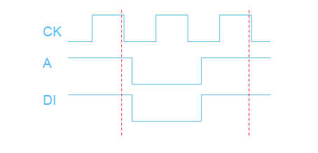读电流：

如图，读电流的测量时间从CK的下降沿到下一个下降沿，在读周期中只有DI、A、CK在翻转，其他的Pin都是standby，且A和DI应该变化两次。

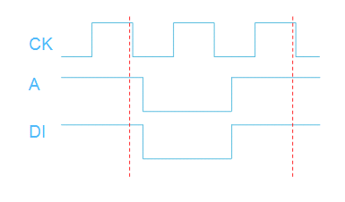写电流：

如图，写电流的测量时间从CK的下降沿到CK的下一个下降沿，在写周期中只有DI、A、CK在翻转，其他的Pin都处于standby，且A和DI都翻转两次。

Light sleep电流

在light sleep下，所有的Pin都保持原值，然后在light slepp的最后几个cycle，选择两个周期测量。

Deep sleep电流

在deep sleep mode下，所有pin都保持原值，在deep sleep的最后几个cycle，选择两个周期测量。

Shut down电流

在shut down模式下，所有的pin都保持原值，在shut down的最后几个cycle，选择两个周期测量。

功耗选择了六个参数分别是dc ac_read ac_write ls ds sd

其中ac_read，ac_write分别是：

并且 pinpower至于instance、corner和feature相关，对于不同instance、不同corner以及不同的feature会有不同的值。

这里我们选择全feature：

|  |  |
| --- | --- |
| 1 | 具有deep sleep模式 |
| 2 | 具有shut down模式 |
| B | 具有Bit write功能 |
| I | 具有IO redundancy功能 |
| M | 具有BIST功能 |
| P | 具有light sleep功能 |
| S | 具有slef-time pass功能 |

以W32B8M2B1_12BIMPS为例，表中是全corner的六个参数的

本方法共采集了18个instance的全corner仿真数据，通过程序处理和运算得到每组仿真数据分别为6个参数。

共得到18组45×6的数据集。鉴于功率参数的复杂性，本方法的训练集采用4个instance的数据集，上一节提到了字深的长短和位长的大小对时序的影响，同样的，字深的长达和位长的大小对功率也有同样的影响。

本方法考虑到样本的多样性，以及数据的差异性，采用4个形状各异的instance作为训练集：

|  |  |  |  |  |
| --- | --- | --- | --- | --- |
| Inst | W32B8M2B1 | W32B144M2B1 | W512B8M2B1 | W512M144M2B1 |
| Word×Bit | 16×16 | 16×288 | 256×16 | 256×288 |
| 特征 | 面积最小 | 高瘦 | 矮扁 | 面积最大 |
| 存储容量 | 0.4MB | 4.5MB | 4MB | 72MB |

以其他14个instance的数据作为测试集，分别作了14次学习和预测。

分别是W80B8M2B1、W128B8M2B1、W192B8M2B1、W256B8M2B1、W320B8M2B1、W384B8M2B1、W448B8M2B1、W80B144M2B1、W128B144M2B1、W192B144M2B1、W256B144M2B1、W320B144M2B1、W384B144M2B1、W448B144M2B1等14个instance。

因为功率参数受驱动电压波动的影响会有很明显的波动，通常在仿真阶段SRAM Compiler会选择三种电压作为仿真基准电压，分别是HVT（High Voltage Threshold）、SVT（Standard Voltage Threshold）和LVT（Low Voltage Threshold）。通常功耗会随着阈值电压的增加而减少，就是相同条件下，HVT的功耗最小，LVT的功耗最大。

以SVT为例，如图。

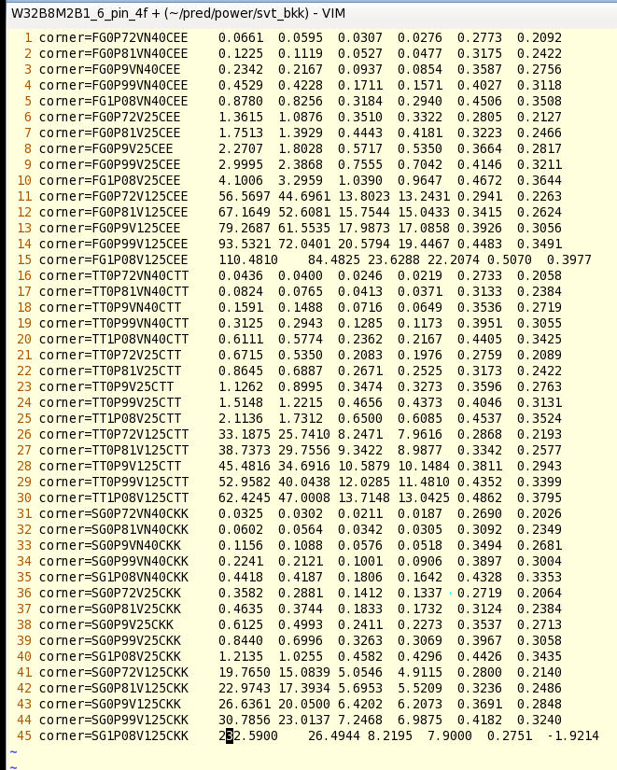从表中可以看出，随着不同corner、电压的变化，功率参数的波动比较规律。但是随着温度的变化，六个功率参数的变化差异较大。

本方法将不同的温度分开进行学习。以W80B8M2B1为目标例，

125C

对125C的数据进行学习，

|  |  |
| --- | --- |
| 训练集 | 测试集 |
| FG0P72V125C  FG1P08V125C  TT0P9V125C  SG0P72V125C  SG1P08V125C | FG0P81V125C  FG0P9V125C  FG0P99V125C  TT0P72V125C  TT0P81V125C  TT0P99V125C  TT1P08V125C  SG0P81V125C  SG0P9V125C  SG0P99V125C |

本方法的预测结果如下：

25C

|  |  |
| --- | --- |
| 训练集 | 测试集 |
| FG0P72V25C  FG1P08V25C  TT0P9V25C  SG0P72V25C  SG1P08V25C | FG0P81V25C  FG0P9V25C  FG0P99V25C  TT0P72V25C  TT0P81V25C  TT0P99V25C  TT1P08V25C  SG0P81V25C  SG0P9V25C  SG0P99V25C |

N40C

|  |  |
| --- | --- |
| 训练集 | 测试集 |
| FG0P72VN40C  FG1P08VN40C  TT0P9VN40C  SG0P72VN40C  SG1P08VN40C | FG0P81VN40C  FG0P9VN40C  FG0P99VN40C  TT0P72VN40C  TT0P81VN40C  TT0P99VN40C  TT1P08VN40C  SG0P81VN40C  SG0P9VN40C  SG0P99VN40C |

将来；每个功耗参数的准确度取平均值。

以下就是

125C

|  |  |  |  |  |  |
| --- | --- | --- | --- | --- | --- |
| 99.38% | 99.58% | 99.38% | 99.48% | 96.33% | 96.12% |
| 99.46% | 99.64% | 99.08% | 99.09% | 96.45% | 96.25% |
| 99.49% | 99.67% | 98.71% | 98.66% | 96.45% | 96.22% |
| 99.51% | 99.61% | 98.40% | 98.19% | 96.50% | 96.47% |
| 99.53% | 99.66% | 98.18% | 97.75% | 96.39% | 96.44% |
| 99.55% | 99.64% | 97.98% | 97.36% | 96.36% | 96.56% |
| 99.57% | 99.67% | 97.80% | 96.98% | 96.14% | 96.53% |
| 99.47% | 99.48% | 99.46% | 98.83% | 96.32% | 96.01% |
| 99.50% | 99.49% | 99.60% | 98.87% | 96.31% | 96.32% |
| 99.59% | 99.45% | 99.71% | 98.86% | 95.77% | 95.69% |
| 99.69% | 99.53% | 99.68% | 98.98% | 95.81% | 95.79% |
| 99.74% | 99.62% | 99.62% | 99.05% | 95.86% | 96.03% |
| 99.79% | 99.69% | 99.59% | 99.10% | 95.88% | 96.12% |
| 99.82% | 99.75% | 99.58% | 99.16% | 95.97% | 96.24% |

25

|  |  |  |  |  |  |
| --- | --- | --- | --- | --- | --- |
| 98.44% | 98.98% | 98.35% | 97.87% | 99.58% | 99.70% |
| 98.46% | 99.13% | 98.20% | 97.47% | 99.64% | 99.69% |
| 98.62% | 99.46% | 98.14% | 97.20% | 99.60% | 99.67% |
| 98.59% | 99.54% | 98.05% | 96.93% | 99.64% | 99.68% |
| 98.51% | 99.38% | 97.94% | 96.67% | 99.61% | 99.70% |
| 98.48% | 99.37% | 97.89% | 96.50% | 99.61% | 99.75% |
| 98.48% | 99.45% | 97.85% | 96.36% | 99.59% | 99.73% |
| 99.38% | 99.42% | 99.76% | 99.10% | 99.55% | 99.64% |
| 99.48% | 99.52% | 99.74% | 98.94% | 99.62% | 99.67% |
| 99.55% | 99.36% | 99.57% | 98.87% | 99.57% | 99.63% |
| 99.71% | 99.58% | 99.46% | 98.76% | 99.56% | 99.69% |
| 99.74% | 99.58% | 99.37% | 98.67% | 99.59% | 99.72% |
| 99.77% | 99.54% | 99.31% | 98.59% | 99.60% | 99.71% |
| 99.70% | 99.51% | 99.28% | 98.45% | 99.63% | 99.69% |

N40

|  |  |  |  |  |  |
| --- | --- | --- | --- | --- | --- |
| 99.82% | 99.84% | 99.53% | 99.45% | 99.75% | 99.77% |
| 99.80% | 99.85% | 99.47% | 99.35% | 99.77% | 99.78% |
| 99.77% | 99.82% | 99.45% | 99.32% | 99.80% | 99.87% |
| 99.82% | 99.86% | 99.43% | 99.29% | 99.77% | 99.87% |
| 99.83% | 99.84% | 99.42% | 99.27% | 99.80% | 99.88% |
| 99.82% | 99.84% | 99.41% | 99.26% | 99.77% | 99.86% |
| 99.82% | 99.82% | 99.40% | 99.24% | 99.81% | 99.89% |
| 99.54% | 99.54% | 99.68% | 99.37% | 99.79% | 99.73% |
| 99.70% | 99.64% | 99.77% | 99.57% | 99.73% | 99.83% |
| 99.68% | 99.70% | 99.82% | 99.51% | 99.82% | 99.82% |
| 99.66% | 99.63% | 99.85% | 99.57% | 99.74% | 99.89% |
| 99.70% | 99.75% | 99.91% | 99.61% | 99.76% | 99.90% |
| 99.67% | 99.69% | 99.89% | 99.58% | 99.84% | 99.90% |
| 99.71% | 99.73% | 99.90% | 99.58% | 99.84% | 99.79% |

### 4.2.3 pincap

## 4.3 本章小结